中国铁矿石价格指数（CIOPI）
中国钢铁工业协会 2019年1月28日印发

一、进口铁矿石价格（OPI）
1月28日，直接进口铁矿石62%品位干基粉矿到岸价格为76.01美元/吨（即1.2260美元/吨度），环比每吨上升2.04美元，升幅为2.76%，当月平均价格为72.52美元/吨。
1月28日，现货贸易进口铁矿石62%品位干基粉矿人民币含税价格为639.92元/吨，环比每吨上升12.58元，升幅为2.01%，当月平均价格为621.37元/吨。
1月28日，直接进口铁矿石58%品位干基粉矿到岸价格为66.67美元/吨（即1.1495美元/吨度），环比每吨上升1.94美元，升幅为3.00%；当月平均价格为63.39美元/吨。
1月28日，现货贸易进口铁矿石58%品位干基粉矿人民币含税价格为543.63元/吨，环比每吨上升9.84元，升幅为1.84%，当月平均价格为525.63元/吨。
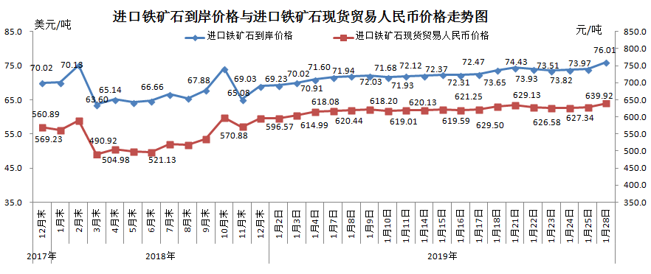
二、国产铁矿石价格
1月28日，国产铁矿石62%品位干基铁精矿含税价格为623.32元/吨，环比每吨下降0.29元，降幅为0.05%；比进口铁矿石低16.60元/吨，降幅为2.59%；当月平均价格为621.01元/吨，比进口铁矿石低0.36元/吨，降幅为0.06%。
1月28日，国产铁矿石65%品位干基铁精矿含税价格为690.77元/吨，环比每吨下降0.32元，降幅为0.05%；当月平均价格为689.23元/吨。
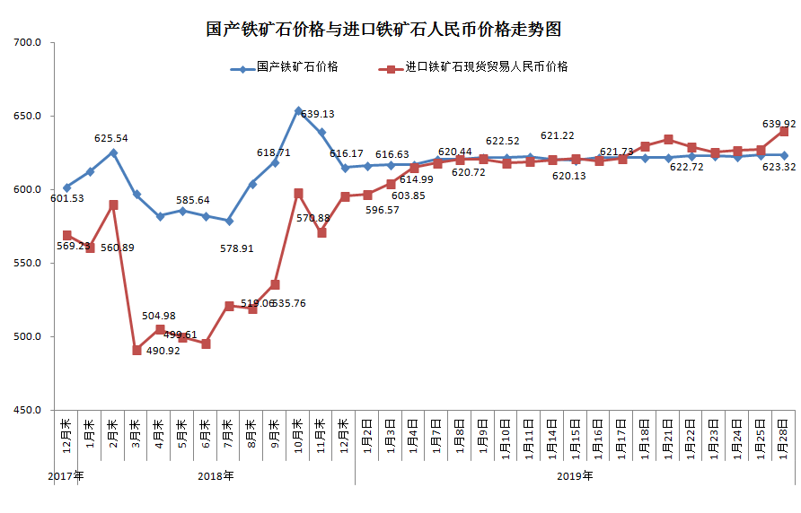三、中国铁矿石价格指数（CIOPI）
1月28日，中国铁矿石价格指数（CIOPI）276.27点，环比上升6.55点，升幅为2.43%。其中：国产铁矿石价格指数为242.24点，环比下降0.11点，降幅为0.05%；进口铁矿石价格指数为281.41点，环比上升7.55点，升幅为2.76%。
